Wijziging ‘Aanwijsbesluit parkeren’ tot het aanwijzen van parkeergelegenheden bestemd voor een deelauto, tevens verkeersbesluit tot het opheffen parkeergelegenheden alleen bestemd voor het opladen van elektrische voertuigen (diverse locaties)
Kenmerk: dossier 8187205, document 8216452

Het college van burgemeester en wethouders van Eindhoven,

Gelet op,
- de Parkeerverordening 2009;
- het Aanwijsbesluit parkeren;
- het Uitwerkingsbesluit parkeren;
- artikel 2, artikel 15, lid 1 en artikel 18, lid 1 sub d van de Wegenverkeerswet 1994 (hierna: WVW 1994);
- artikelen 12 en 24 van het Besluit administratieve bepalingen inzake het wegverkeer (hierna BABW);
- afdeling 3:4 van de Algemene wet bestuursrecht (hierna: Awb);
- het Masterplan Mobiliteit 2050 (vastgesteld door gemeenteraad op 12 maart 2024);
- het coördinatiebesluit "Samenhangende besluitvorming inzake het aanwijzen van standplaatsen voor deelauto's en het aanwijzen of opheffen van parkeergelegenheden alleen bestemd voor het opladen van elektrische voertuigen", d.d. 8 mei 2026,
Overwegende, dat
- volgens het Masterplan Mobiliteit 2050 de gemeente ruimte maakt voor de mobiliteitstransitie en daarbij ingezet wordt op de ontwikkeling van deelmobiliteitshubs en aanbod van deelmobiliteit, waaronder deelauto's;
- autodelen een gunstig effect heeft op vermindering van het autobezit en -gebruik en daarmee de potentie heeft om ruimte te besparen;
- daarnaast het aanbod commerciële deelauto's volledig elektrisch is, wat deze mobiliteitsoptie ook emissievrij maakt;
- deelauto’s daarmee een positieve bijdrage leveren aan de ambities om enerzijds de luchtkwaliteit in Eindhoven te verbeteren en, anderzijds, de CO2-uitstoot te verminderen en daarmee op termijn het verminderen van de effecten op het klimaat;
- in de komende jaren stappen worden gezet om deelvervoer een serieus alternatief te maken voor autobezit;
- de voorwaarde hiervoor is dat er voldoende aanbod is van deelauto’s in een betrouwbaar, stadsbreed dekkend netwerk;
- deelvervoer hiermee beschikbaar, zichtbaar en herkenbaar wordt in de openbare ruimte, wat het gebruik stimuleert;
- een goede en logische ordening van het deelvervoer dient plaats te vinden;

- door Greenwheels verzoeken zijn ingediend tot het (bij)plaatsen van een deelauto in de openbare ruimte;
- deze aanbieder op grond van het ‘Uitwerkingsbesluit Parkeren’ van de gemeente in aanmerking komt voor een ‘vergunning commerciële deelauto met vaste plek (standplaatsgebonden)’;
- er om die reden standplaatsen worden aangewezen, waarop de betreffende deelauto’s zowel kunnen parkeren als kunnen opladen;
- er voor deze aanwijzingen gezocht is naar geschikte locaties in de openbare ruimte en daarbij het uitgangspunt is gehanteerd, dat gebruik gemaakt wordt van reeds bestaande parkeergelegenheid;

- ten behoeve van een efficiënt en doelmatig gebruik van de laadvoorziening c.q. laadpaal, deze zo optimaal mogelijk ter beschikking dient te staan;
- conform afspraken met de concessiehouder van de laadpalen er per laadpaal telkens twee aangrenzende parkeervakken bestemd zijn voor het opladen van elektrische voertuigen;
- dit ofwel parkeervakken kunnen zijn voor twee deelauto's, ofwel een parkeervak voor één deelauto in combinatie met een oplaadplek voor een ander elektrisch voertuig, ofwel louter oplaadplekken (en dus geen parkeervakken voor deelauto's);
- bij de aanwijzing van één standplaats voor een deelauto, het aangrenzende vak beschikbaar gehouden dient te worden voor het opladen van elektrische voertuigen;
- dit aangrenzende parkeervak hiertoe aangewezen wordt, c.q. blijft als parkeergelegenheid alleen bestemd voor het opladen van elektrische voertuigen;
- er bij de locatiebepaling van de standplaats van een deelauto telkens gezocht is naar twee aan elkaar grenzende parkeervakken, waartussen een laadpaal geplaatst kan worden, dan wel reeds geplaatst is;
- de plaatsingscriteria voor het plaatsen van een deelauto (Beleidsregel plaatsing deelauto's) in acht genomen zijn;
- op basis van voornoemde beleidsregel tevens rekening is gehouden met locatiespecifieke omstandigheden;
- er daarbij geen rekening gehouden is met persoonlijke voorkeuren van elektrische rijders of niet-elektrische rijders;

- bij de locatiebepaling van de onderhavige deelauto-standplaatsen van dit besluit gekozen is voor parkeervakken bij reeds bestaande laadpalen;
- bij deze laadpalen eerder twee aangrenzende parkeervakken zijn aangewezen als parkeergelegenheden alleen bestemd voor het opladen van elektrische voertuigen;
- deelauto’s weliswaar in de gelegenheid moeten worden gesteld om te kunnen opladen, maar dit echter geen gebod of verplichting moet zijn;
- hiertoe de parkeervakken, die met dit besluit aangewezen worden als deelauto-standplaatsen, worden opgeheven als parkeergelegenheden alleen bestemd voor het opladen van elektrische voertuigen;
- de naastgelegen parkeervakken qua functie ongewijzigd blijven;

- de aanwijzing van parkeergelegenheden bestemd voor (specifieke) deelauto’s met zich meebrengt dat deze parkeerplaatsen niet meer beschikbaar zijn voor het parkeren van overige voertuigen;
- het opheffen van parkeergelegenheden, alleen bestemd voor het opladen van elektrische voertuigen, met zich meebrengt dat deze parkeerplaatsen niet meer beschikbaar zijn voor overige elektrische voertuigen die opgeladen moeten worden;
- weggebruikers gebruik kunnen maken van de alternatieve parkeer- en oplaadgelegenheden in de directe omgeving;
- wanneer mogelijk, een extra laadpaal in de omgeving wordt bijgeplaatst als de laaddruk toeneemt;
- hierbij zowel de plaatsingscriteria voor het plaatsen van een laadpaal (Uitvoeringskader elektrisch laden Eindhoven) in acht zullen worden genomen, als ook het prioriteringskader van de Autoriteit Consument & Markt (gepubliceerd d.d. 12 december 2025);

- het belang van het waarborgen van de bruikbaarheid van de weg ten behoeve het faciliteren en bevorderen van deelmobiliteit en het belang van het beschikbaar stellen van een oplaadgelegenheid voor deelauto’s prevaleren boven het belang van het waarborgen van de vrijheid van het verkeer, het (algemeen) parkeerbelang en het belang bij het kunnen opladen van overige, elektrische voertuigen;
- de nadelige gevolgen van deze verkeersmaatregelen niet onevenredig zijn in verhouding tot de met dit besluit te dienen doelen, ook niet in wijken waar de parkeerdruk en/of laaddruk hoog is;
- voor de in dit besluit betrokken locaties verder niet gebleken is van andere of meer zwaarwegende nadelige gevolgen dan die hiervoor zijn genoemd;
- overleg heeft plaatsgevonden met de regiopolitie, waarbij te kennen is gegeven dat met de voorgestelde verkeersmaatregelen wordt ingestemd;
- de bevoegdheid tot het nemen van verkeersbesluiten als bedoeld in artikel 15 van de WVW 1994, alsmede tot het nemen van besluiten tot het aanwijzen van locaties waarop één of meer parkeerplaatsen zijn voorbehouden aan deelauto’s, gemandateerd is aan het hoofd van de afdeling Mobiliteitstransitie en Bereikbaarheid,

Besluit:
Ten aanzien van onderstaande locaties tot:
het aanwijzen van een standplaats voor een deelauto door middel van het plaatsen van een bord, model E8r en een onderbord met de tekst "uitsluitend Greenwheels";
het opheffen van een parkeergelegenheid, alleen bestemd voor het opladen van elektrische voertuigen, door middel van het verplaatsen van het bestaande bord, model E8c volgens bijlage 1 van het RVV 1990 en het verwijderen van het onderbord OB504 (pijlaanduiding links/rechts);
het ‘Aanwijsbesluit parkeren’ te wijzigen door de betreffende locaties op te nemen in de tabel onder artikel 8 ‘Locaties deelauto’.
Locaties:
Frankrijkstraat (hoek Van Thienenlaan in noordoostelijke richting):
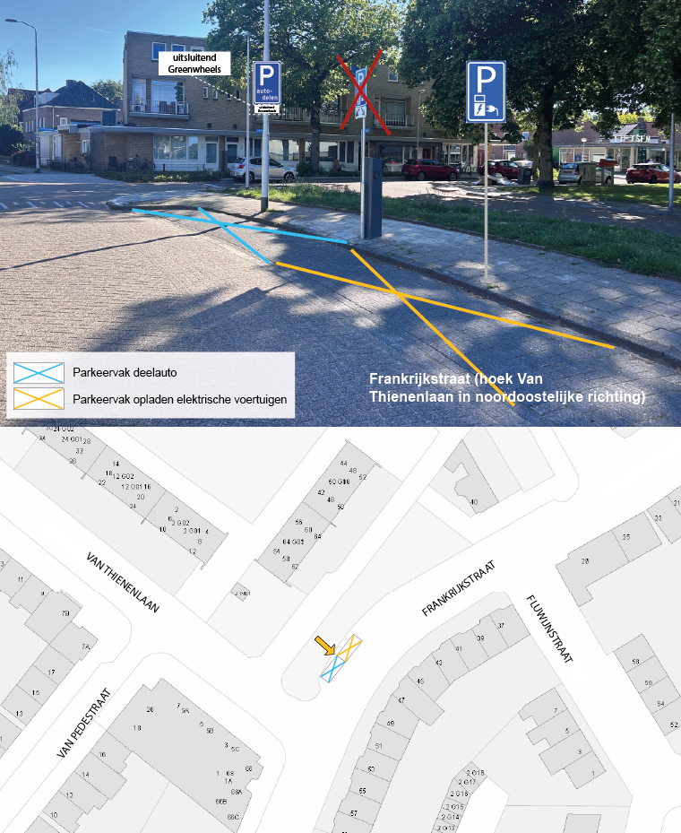

Friezenkampstraat (zijkant pand Doelenstraat 1):
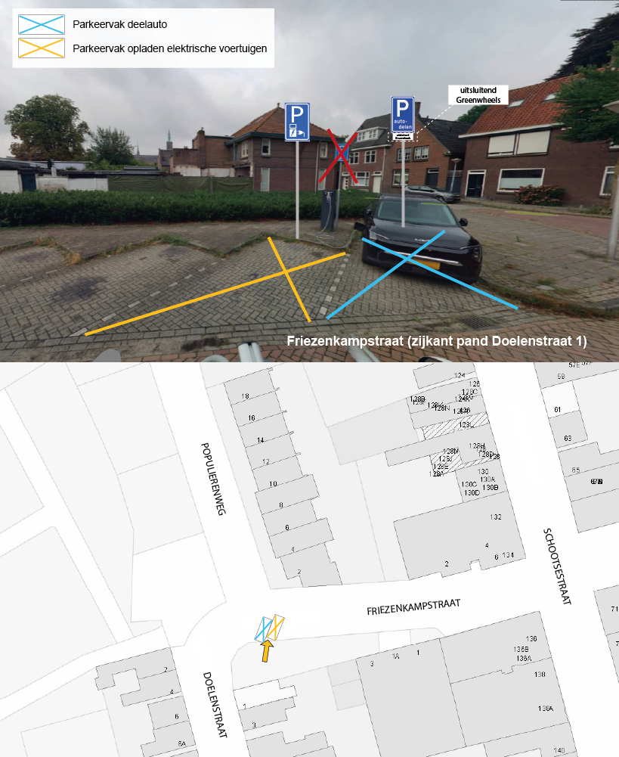

Wijziging tabel Artikel 8 Aanwijsbesluit parkeren (toevoeging locaties):
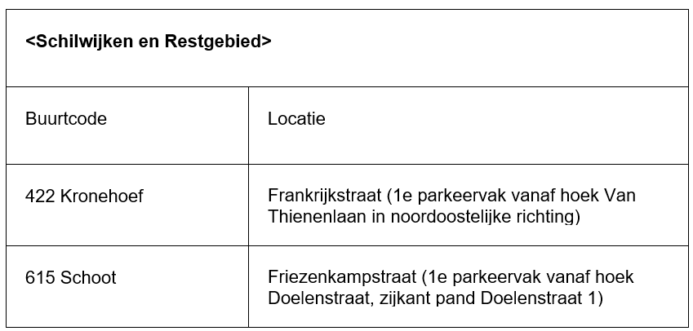

Eindhoven, 7 juli 2026
Hoogachtend
namens burgemeester en wethouders van Eindhoven,

I.J.C. Brouwer
hoofd afdeling Mobiliteitstransitie en Bereikbaarheid

Bezwaarmogelijkheid
Bent u het niet eens met dit besluit als geheel of met de aanwijzing van één of meerdere specifieke locaties? Dan kunt u, indien u belanghebbende bent, tegen dit besluit schriftelijk bezwaar maken. Het bezwaar tegen dit besluit geldt vanwege het coördinatiebesluit d.d. 8 mei 2026 zowel als bezwaar tegen het onderhavige wijzigingsbesluit Aanwijsbesluit parkeren als het onderhavige verkeersbesluit. Het ondertekende bezwaarschrift moet worden ingediend binnen zes weken na publicatie van dit besluit en moet in ieder geval bevatten:
- uw naam en adres;
- de dagtekening, dat wil zeggen de datum waarop het bezwaarschrift is geschreven;
- de datum en een omschrijving van het besluit waartegen u bezwaar maakt, graag met vermelding van ons kenmerk en zo mogelijk met een kopie van het besluit;
- de reden(en) van uw bezwaar.
Het bezwaarschrift dient te worden gericht aan:
het college van burgemeester en wethouders van Eindhoven
ter attentie van de sector Veiligheid, Juridische zaken en Bestuur
afdeling Juridische Zaken
Postbus 90150
5600 RB Eindhoven.
Ook is het mogelijk om online, met gebruikmaking van DigiD, een bezwaarschrift in te dienen. Gaat u daarvoor naar de website www.eindhoven.nl. Vul in het zoekvenster in “bezwaar op gemeentebesluiten”, klik op het rode vlak “online bezwaar maken” en volg verder de instructies.
Als u de werking van dit besluit wil laten schorsen, kunt u bij een spoedeisend belang om een voorlopige voorziening verzoeken bij de voorzieningenrechter van de rechtbank Oost-Brabant, sector Bestuursrecht, Postbus 90125, 5200 MA ’s-Hertogenbosch. Hiervoor is aan de rechtbank een bedrag aan griffierecht verschuldigd.

